

**«Id»**

**No. EXPEDIENTE**

«Institucion»

**SNCC.F.033**



oferta EconÓmica

Página **1** de **1**

**nombre del oferente:**  AUTOMAKI SRL

|  |  |  |  |  |  |  |
| --- | --- | --- | --- | --- | --- | --- |
| Item No. | Descripción del Bien, Servicio u Obra | Unidad de  medida[1] | Cantidad[2] | Precio Unitario | ITBIS | Precio Unitario Final |
| 1 |  |  |  | RD$ | RD$ | RD$ |
| **VALOR TOTAL DE LA OFERTA: RD$**  Valor total de la oferta en letras:  CREDITO A 30 DIAS CONTRA ENTREGA DE FACTURA CONFORME A LOS SERVICIOS RECIBIDOS. | | | | | | |

JULIO CESAR VELOZ DUARTE en calidad GERENTE, debidamente autorizado para actuar en nombre y representación de AUTOMAKI SRL

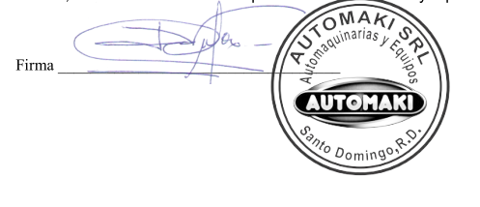

1. Si aplica.
2. Si aplica.